이용자가 기대하 지 않았던 곳에서 노출되는 광고이기 때문에 이용자의 매체 충성도에 악영향을 끼친다. 특히 이용자들은 이용 자들의 원하는 동영상 콘텐츠의 재생 전에 배치되는 프리롤 광고 방식에 거부감을 느낀다. 현재 이용자들이 익숙해져 있는 능동적 광고 수용(Lean forward)에 반대되는 광고 방식이기 때문이다. (By 한줄 평가) => 유튜브 프리미엄은 이걸 없앴음

\*copyright MACROMILL EMBRAIN

<표본 정보>

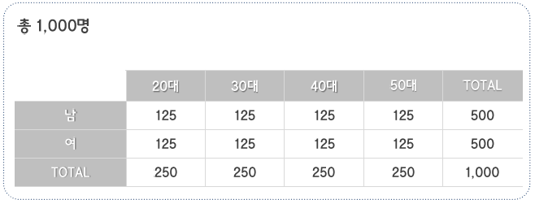

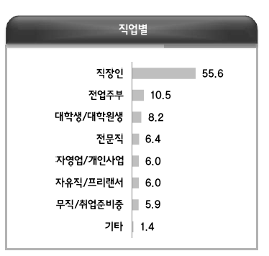

<이용 현황>

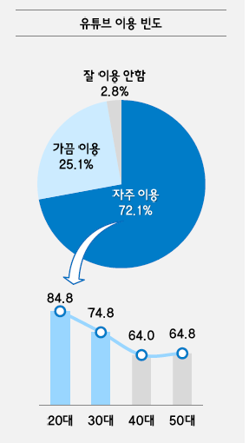

(20-30들이 유튜브(OTT) 서비스를 많이 사용하는 것을 알 수 있다)

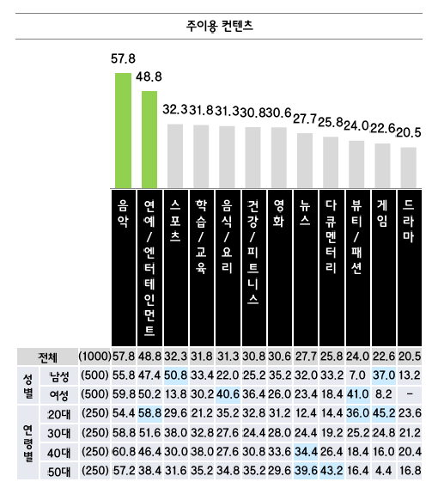

(음악이 가장 큼, 백그라운드 실행 & 플레이리스트 음악 많은 프리미엄 큰 메리트 작용!)

(영화 드리마가 각 30퍼, 20퍼로 적지 않은 수치, 오리지널이랑 관계가 있으려나,,,?)

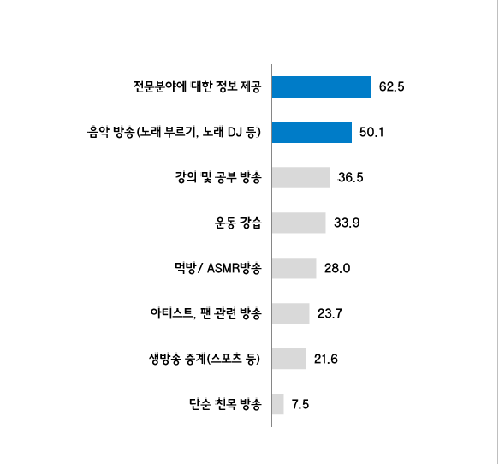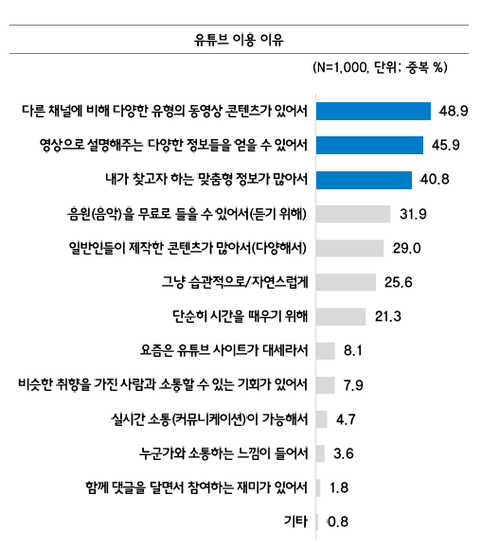

(이것도 음악 방송, 아티스트 팬 관련 방송 등으로 인해 프리미엄 기능과 매우 부합하는 통계자료)

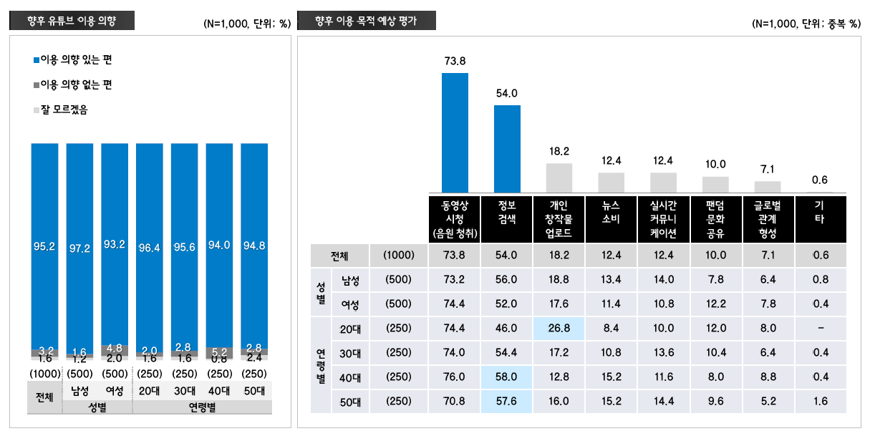

(향후 유튜브 이용 의향은 절대적으로 높은 특징, 주로 동영상시청(음원 청취) 정보 검색 목적 많음)

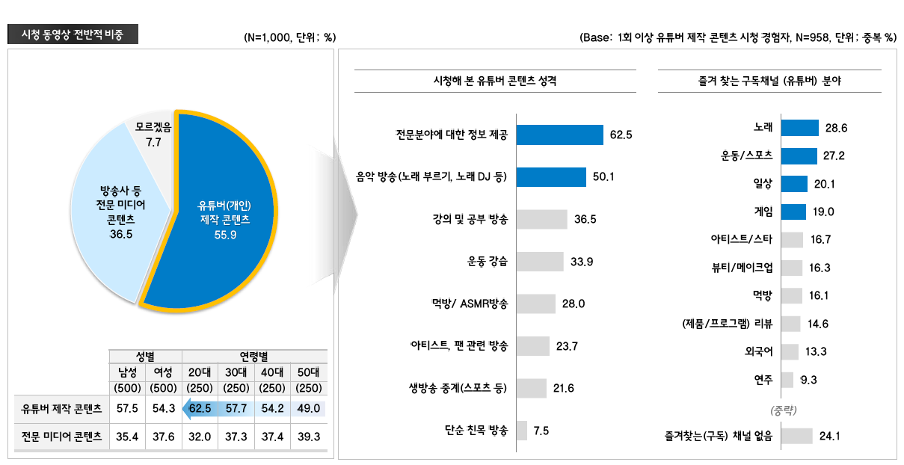

(크리에이터가 제작한 콘텐츠의 시청 비중은 55.9퍼로, 저연령층일수록 유튜버 콘ㅌ텐츠 시청 비중이 높음)

(주로 전문분야 정보 제공 또는 음악 방송 시청 경험 많음)

(구독 분야 노래> 운동/스포츠 > 일상 > 게임 순서)